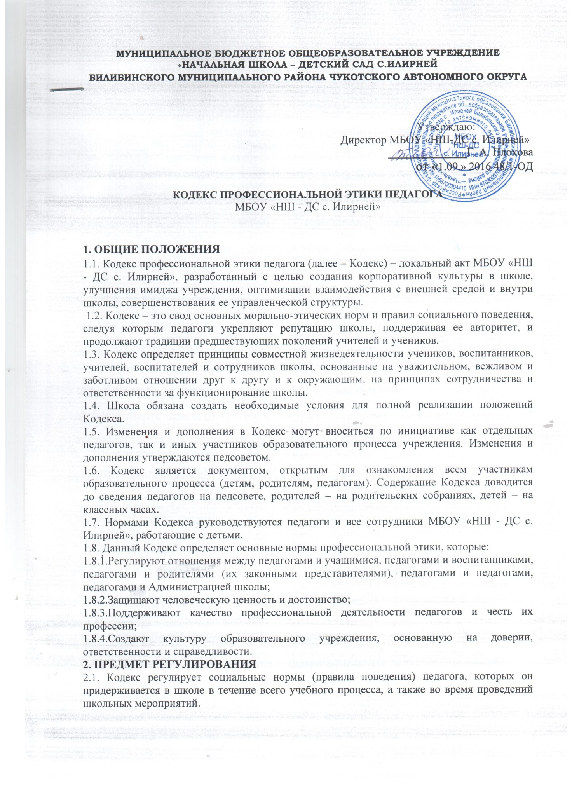

МУНИЦИПАЛЬНОЕ БЮДЖЕТНОЕ ОБЩЕОБРАЗОВАТЕЛЬНОЕ УЧРЕЖДЕНИЕ
«НАЧАЛЬНАЯ ШКОЛА – ДЕТСКИЙ САД С.ИЛИРНЕЙ
БИЛИБИНСКОГО МУНИЦИПАЛЬНОГО РАЙОНА ЧУКОТСКОГО АВТОНОМНОГО ОКРУГА

Утверждаю
_____________________
1.09.2016_____________

КОДЕКС ПРОФЕССИОНАЛЬНОЙ ЭТИКИ ПЕДАГОГА
МБОУ «НШ - ДС с. Илирней»

1. ОБЩИЕ ПОЛОЖЕНИЯ

1.1. Кодекс профессиональной этики педагога (далее – Кодекс) – локальный акт МБОУ «НШ - ДС с. Илирней», разработанный с целью создания корпоративной культуры в школе, улучшения имиджа учреждения, оптимизации взаимодействия с внешней средой и внутри школы, совершенствования ее управленческой структуры.
1.2. Кодекс – это свод основных морально-этических норм и правил социального поведения, следуя которым педагоги укрепляют репутацию школы, поддерживая ее авторитет, и продолжают традиции предшествующих поколений учителей и учеников.
1.3. Кодекс определяет принципы совместной жизнедеятельности учеников, воспитанников, учителей, воспитателей и сотрудников школы, основанные на уважительном, вежливом и заботливом отношении друг к другу и к окружающим, на принципах сотрудничества и ответственности за функционирование школы.
1.4. Школа обязана создать необходимые условия для полной реализации положений Кодекса.
1.5. Изменения и дополнения в Кодекс могут вноситься по инициативе как отдельных педагогов, так и иных участников образовательного процесса учреждения. Изменения и дополнения утверждаются педсоветом.
1.6. Кодекс является документом, открытым для ознакомления всем участникам образовательного процесса (детям, родителям, педагогам). Содержание Кодекса доводится до сведения педагогов на педсовете, родителей – на родительских собраниях, детей – на классных часах.
1.7. Нормами Кодекса руководствуются педагоги и все сотрудники МБОУ «НШ - ДС с. Илирней», работающие с детьми.
1.8. Данный Кодекс определяет основные нормы профессиональной этики, которые:
1.8.1.Регулируют отношения между педагогами и учащимися, педагогами и воспитанниками, педагогами и родителями (их законными представителями), педагогами и педагогами, педагогами и Администрацией школы;
1.8.2.Защищают человеческую ценность и достоинство;
1.8.3.Поддерживают качество профессиональной деятельности педагогов и честь их профессии;
1.8.4.Создают культуру образовательного учреждения, основанную на доверии, ответственности и справедливости.

2. ПРЕДМЕТ РЕГУЛИРОВАНИЯ

2.1. Кодекс регулирует социальные нормы (правила поведения) педагога, которых он придерживается в школе в течение всего учебного процесса, а также во время проведений школьных мероприятий.
2.2. Кодекс способствует созданию таких условий и обстановки для работы, при которых педагог сможет совершенствоваться, выработать новые навыки, иметь здоровую рабочую атмосферу.
2.3. МБОУ «НШ - ДС с. Илирней», в обязательном порядке знакомит с Кодексом всех учителей, воспитателей, учащихся и родителей.

3. ЦЕЛЬ КОДЕКСА

3.1. Целью Кодекса является внедрение единых правил поведения.
3.2. Кодекс способствует тому, чтобы педагог сам управлял своим поведением, способствует дисциплине и взаимному уважению, а также созданию в школе благоприятной и безопасной обстановки.

4. ИСТОЧНИКИ И ПРИНЦИПЫ ПЕДАГОГИЧЕСКОЙ ЭТИКИ

4.1 Источниками норм педагогической этики являются нормы культуры, традиций отечественной школы, конституционные положения и законодательные акты Российской Федерации, а также Положения прав человека и прав ребенка.
4.2 Основу норм Кодекса составляют следующие основные принципы: человечность, справедливость, профессионализм, ответственность, терпимость, демократичность, партнерство и солидарность.

5. ОСНОВНЫЕ НОРМЫ

5.1. Личность педагога.
5.1.1. Профессиональная этика педагога требует призвания, преданности своей работе и чувства ответственности при исполнении своих обязанностей.
5.1.2. Педагог требователен по отношению к себе и стремится к самосовершенствованию. Для него характерны самонаблюдение, самоопределение и самовоспитание.
5.1.3. Педагогу необходимо постоянное развитие. Он занимается своим образованием, повышением квалификации и поиском наилучших методов работы.
5.2. Ответственность.
5.2.1. Педагог несет ответственность за качество и результаты доверенной ему педагогической работы – образование и воспитание подрастающего поколения.
5.2.2. Педагог несет ответственность за физическое, интеллектуальное, эмоциональное и духовное развитие детей.
5.2.3. Педагог несет ответственность за исполнение возложенных на него должностных обязанностей, за сохранность и целевое использование закрепленных за ним ресурсов.
5.3. Авторитет, честь, репутация.
5.3.1. Своим поведением педагог поддерживает и защищает исторически сложившуюся профессиональную честь педагога.
5.3.2. Педагог передает молодому поколению национальные и общечеловеческие культурные ценности, принимает посильное участие в процессе культурного развития молодых специалистов.
5.3.3. В общении с учениками и во всех остальных случаях педагог уважителен, вежлив и корректен. Он знает и соблюдает нормы этикета.
5.3.4. Авторитет педагога основывается на компетентности, справедливости, такте, заботе об учениках.
5.3.5. Педагог воспитывает на своем положительном примере. Он избегает морализаторства, не спешит осуждать и не требует от других того, что сам соблюдать не в силах.

5.3.6. Педагог имеет право на неприкосновенность личной жизни, однако выбранный им образ жизни не должен наносить ущерб престижу профессии, извращать его отношения с учениками и коллегами или мешать исполнению профессиональных обязанностей.
5.3.7. Педагог дорожит своей репутацией.

6. ВЗАИМООТНОШЕНИЯ

6.1. Общение педагога с учениками.
6.1.1. Педагог сам выбирает подходящий стиль общения с учениками, основанный на взаимном уважении.
6.1.2. В первую очередь педагог должен быть требователен к себе. Требовательность педагога по отношению к ученику позитивна, является стержнем профессиональной этики учителя и основой его саморазвития. Педагог никогда не должен терять чувства меры и самообладания.
6.1.3. Педагог выбирает такие методы работы, которые поощряют в его учениках, воспитанниках развитие положительных качеств: самостоятельность, инициативность, ответственность, самоконтроль, самовоспитание, желание сотрудничать и помогать другим.
6.1.4. При оценке поведения и достижений своих учеников, воспитанников педагог стремится укреплять их самоуважение и веру в свои силы, показывать им возможности совершенствования, повышать мотивацию к обучению.
6.1.5. Педагог является беспристрастным, одинаково доброжелательным и благосклонным ко всем своим ученикам, воспитанникам. Приняв необоснованно принижающие ученика оценочные решения, педагог должен постараться немедленно исправить свою ошибку.
6.1.6. При оценке достижений учеников в баллах педагог стремится к объективности и справедливости. Недопустимо тенденциозное занижение или завышение оценочных баллов для искусственного поддержания видимости успеваемости и исправление ошибок учащихся во время письменных работ и контрольных проверок.
6.1.7. Педагог постоянно заботится о культуре своей речи и общения.
6.1.8. Педагогу запрещается сообщать другим лицам доверенную лично ему учеником, воспитанником информацию, за исключением случаев, предусмотренных законодательством.
6.1.9. Педагог не злоупотребляет своим служебным положением. Он не может использовать своих учеников, воспитанников требовать от них каких-либо услуг или одолжений.
6.1.10. Педагог не имеет права требовать от своего ученика, воспитанника вознаграждения за свою работу, в том числе и дополнительную. Если педагог занимается частной практикой, условия вознаграждения за труд должны быть согласованы в начале работы и закреплены договором с родителями.
6.1.11. Педагог толерантен к религиозным убеждениям и политическим взглядам учеников, воспитанникам. Он не имеет права навязывать ученикам свои взгляды, иначе как путем дискуссии.

6.2. Общение между педагогами.
6.2.1. Взаимоотношения между педагогами основываются на принципах коллегиальности, партнерства и уважения. Педагог защищает не только свой авторитет, но и авторитет своих коллег. Он не принижает своих коллег в присутствии учеников или других лиц.
6.2.2. Педагог как образец культурного человека всегда обязан приветствовать своего коллегу (здороваться), проявление иного поведения может рассматриваться как неуважение (пренебрежения) к коллеге. Пренебрежительное отношение недопустимо.
6.2.3. Педагоги избегают необоснованных конфликтов во взаимоотношениях. В случае возникновения разногласий они стремятся к их конструктивному решению. Если же педагоги не могут придти к общему решению (согласию) в возникшей ситуации, то одна из сторон имеет право направить в Комиссию по этике просьбу помочь разобрать данную ситуацию. Комиссия принимает решение о необходимости информирования о ситуации руководителя.
6.2.4. Педагоги МБОУ «НШ - ДС с. Илирней», стараются избегать конкуренции, основанной не на достижениях в профессиональной сфере, мешающей их партнерству при выполнении общего дела. Педагогов объединяют взаимовыручка, поддержка, открытость и доверие.
6.2.5. Преследование педагога за критику строго запрещено. Критические замечания высказываются педагогами лично друг другу. Критика, направленная на работу, решения, взгляды и поступки коллег или администрации, не должна унижать подвергаемое критике лицо. Она обязана быть обоснованной, конструктивной, тактичной, необидной, доброжелательной. Важнейшие проблемы и решения в педагогической жизни обсуждаются и принимаются в открытых педагогических дискуссиях. Недопустимо распространение сплетен.
6.2.6. Сотрудники МБОУ «НШ - ДС с. Илирней», не имеют права обсуждать внутренние проблемы и конфликтные ситуации МБОУ «НШ - ДС с. Илирней», за пределами школы, в том числе и в социальных сетях Интернет.
6.2.7. Приветствуются положительные отзывы, комментарии педагогов о деятельности коллег, школы за пределами учебного заведении, в выступлениях на научно-практических конференциях, научных заседаниях, мастер-классах.
6.2.8. Педагоги не прикрывают ошибки и проступки друг друга. Если же подобное станет известно Комиссии по этике, то она имеет право начать расследование по выявлению прикрытых ошибок, проступков и т.д.
6.3. Взаимоотношения с администрацией.
6.3.1. Взаимоотношения в МБОУ «НШ - ДС с. Илирней», базируются на принципах свободы слова и убеждений, терпимости, демократичности и справедливости. Администрация школы делает все возможное для полного раскрытия способностей и умений педагога как основного субъекта образовательной деятельности.
6.3.2. Администрация школы терпимо относится к разнообразию политических, религиозных, философских взглядов, вкусов и мнений, создает условия для обмена взглядами, возможности договориться и найти общий язык. Различные статусы педагогов, квалификационные категории и обязанности не должны препятствовать равноправному выражению всеми педагогами своего мнения и защите своих убеждений.
6.3.3. Администрация не может дискриминировать, игнорировать или преследовать педагогов за их убеждения или на основании личных симпатий или антипатий. Отношения администрации с каждым из педагогов основываются на принципе равноправия.
6.3.4. Администрация не может требовать или собирать информацию о личной жизни педагога, не связанную с выполнением им своих трудовых обязанностей.
6.3.5. Оценки и решения руководителя структурного подразделения должны быть беспристрастными и основываться на фактах и реальных заслугах педагогов.
6.3.6. Педагоги имеют право получать от администрации информацию, имеющую значение для работы школы. Администрация не имеет права скрывать или извращать информацию, могущую повлиять на карьеру педагога и на качество его труда. Важные для педагогического сообщества решения принимаются в учреждении на основе принципов открытости и общего участия.
6.3.7. Педагоги школы уважительно относятся к администрации, соблюдают субординацию и при возникновении конфликта с администрацией пытаются его разрешить с соблюдением этических норм. Если же иное не получается по каким-либо причинам, то конфликт разбирается Комиссией по этике.
6.3.8. В случае выявления преступной деятельности педагога(ов) и ответственных сотрудников администрации, а также грубых нарушений профессиональной этики директор школы должен принять решение единолично или при необходимости привлечь Комиссию по этике для принятия кардинального решения (действий) по отношению к нарушителям.
6.4. Отношения с родителями (законными представителями) учеников, воспитанников.
6.4.1. Консультация родителей по проблемам воспитания детей – важнейшая часть деятельности педагога. Он устраняет причины конфликтов на основе этических принципов, принятых в МБОУ «НШ - ДС с. Илирней».
6.4.2. Педагог не разглашает высказанное детьми мнение о своих родителях (законных представителях) или мнение родителей или опекунов о детях. Передавать такое мнение другой стороне можно лишь с согласия лица, довершившего педагогу упомянутое мнение.
6.4.3. Педагоги должны уважительно и доброжелательно общаться с родителями учеников, воспитанников не имеют права побуждать родительские комитеты организовывать для педагогов угощения, поздравления и тому подобное.
6.4.4. Отношения педагогов с родителями не должны оказывать влияния на оценку личности и достижений детей.
6.4.5. На отношения педагогов с учениками и на их оценку не должна влиять поддержка, оказываемая их родителями (законными представителями) школе.
6.5. Взаимоотношения с обществом.
6.5.1. Педагог является не только учителем, тренером и воспитателем детей, но и общественным просветителем, хранителем культурных ценностей, порядочным образованным человеком.
6.5.2. Педагог старается внести свой вклад в корректное взаимодействие всех групп сообщества. Не только в частной, но и в общественной жизни педагог избегает распрей, конфликтов, ссор. Он более других готов предвидеть и решать проблемы, предотвращать разногласия.
6.5.3 Педагог хорошо понимает и исполняет свой гражданский долг и социальную роль, избегает подчеркнутой исключительности, однако также не склонен и к любым видам приспособленчества к социальному окружению.

7. ИСПОЛЬЗОВАНИЕ ТЕХНИЧЕСКИХ И ИНЫХ РЕСУРСОВ

7.1. Педагоги и административные работники должны бережно и обоснованно расходовать материальные и другие ресурсы школы. Они не имеют права использовать имущество МБОУ «НШ - ДС с. Илирней», (помещение, мебель, телефон, телефакс, компьютер, копировальную технику, другое оборудование, почтовые услуги, инструменты и материалы), а также свое рабочее время для личных нужд. Случаи, в которых педагогам разрешается пользоваться вещами и рабочим временем, должны регламентироваться правилами сохранности имущества учреждения.

8. ЛИЧНЫЕ ИНТЕРЕСЫ И САМООТВОД

8.1. Педагоги и директор школы объективны и бескорыстны. Служебные решения не подчиняются собственным интересам, а также личным интересам членов семей, родственников и друзей.
8.2 .Если педагог является членом совета, комиссии или иной рабочей группы, обязанной принимать решения, в которых он лично заинтересован, и в связи с этим не может сохранять беспристрастность, он сообщает об этом лицам, участвующим в обсуждении, и берет самоотвод от голосования или иного способа принятия решения.
8.3. Педагог не может представлять свое учреждение в судебном споре с другим учреждением, предприятием или физическими лицами в том случае, если с партнерами по данному делу его связывают какие-либо частные интересы или счеты, и он может быть заинтересован в том или ином исходе дела. О своей заинтересованности он должен сообщить главе администрации и лицам, рассматривающим данное дело.

9. БЛАГОТВОРИТЕЛЬНОСТЬ И МЕЦЕНАТСТВО

9.1. Школа имеет право принимать бескорыстную помощь со стороны физических, юридических лиц.
9.2. Педагог является честным человеком и строго соблюдает законодательство Российской Федерации. С профессиональной этикой педагога не сочетаются ни получение взятки, ни ее дача.
9.3. Директор школы или педагог может принять от родителей учеников, воспитанников любую бескорыстную помощь, предназначенную образовательному учреждению. О предоставлении такой помощи необходимо поставить в известность общественность и выразить публично за нее благодарность.

10. ПРИЕМ НА РАБОТУ И ПЕРЕВОД НА БОЛЕЕВЫСОКУЮ ДОЛЖНОСТЬ

10.1. Директор школы должен сохранять беспристрастность при подборе на работу нового сотрудника или повышении сотрудника в должности.

11. КОМИССИЯ ПО ЭТИКЕ

11.1. Кандидаты на должность председателя Комиссии по этике выдвигаются членами коллектива или путем самовыдвижения.
11.2. Председателя Комиссии по этике выбирают большинством голосов путем открытого голосования в рамках проведения педагогического совета.
11.3. Срок полномочия председателя - один год с правом выдвижения через 3 года.
11.4. Председатель после своего избрания на этом же педсовете имеет право изъявить желание и рекомендовать к себе в Комиссию четырех человек, но они также избираются путем открытого голосования.
11.5. Члены Комиссии также избираются сроком на один год с правом выдвижения через 3 года.
11.6. Комиссия по этике принимает заявления от педагогов, сотрудников, учеников, воспитанников и их родителей только в письменной форме.
11.7. Комиссия по этике по поступившим заявлениям разрешает возникающие конфликты только на территории учебного заведения, только в полном составе и в определенное время, заранее оповестив заявителя и ответчика.
11.8. Председатель Комиссии имеет право наложить вето на решение членов комиссии.
11.9. Председатель Комиссии подчиняется директору школы, но в своих действиях независим, если это не противоречит Уставу школы, законодательству РФ.
11.10. Председатель в одностороннем порядке имеет право пригласить для профилактической беседы педагога, сотрудника, ученика, воспитанника и их родителей, не собирая для этого весь состав Комиссии.
11.11. Председатель имеет права обратиться за помощью к директору школы для разрешения особо острых конфликтов.
11.12. Председатель и члены Комиссии по этике не имеют права разглашать информацию, поступающую к ним.
11.13. Комиссия несет персональную ответственность за принятие решений.

11.14. Никто, кроме членов Комиссии, не имеет доступа к информации. Директор школы и председатель Совета школы лишь правдиво информируются по их запросу.
11.15. Пожаловаться на Комиссию можно только в письменной форме, поданной на имя директора школы. В данном случае председатель Комиссии должен будет также в письменной форме опровергнуть данное заявление-жалобу, либо его прокомментировать, либо принять во внимание.

12. ЗАКЛЮЧИТЕЛЬНЫЕ ПОЛОЖЕНИЯ

12.1. При приеме на работу в МБОУ «НШ - ДС с. Илирней», директор школы обязан оговорить, что педагог должен действовать в пределах своей профессиональной компетенции на основе Кодекса и ознакомить педагога с его содержанием.
12.2. Нарушение положений Кодекса рассматривается педагогическим коллективом и администрацией школы, а при необходимости – более высокой профессиональной организацией.

